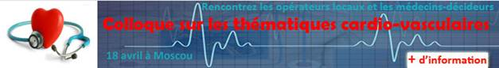
ФРАНКО-РОССИЙСКИЙ СЕМИНАР ПО КАРДИОЛОГИИ
ПОСТ-РЕЛИЗ
18 апреля в Посольстве Франции в Москве состоялся семинар, посвященный «Инновационным решениям французской медицины в области кардиологии», организованный Торговой Миссией UBIFRANCE, социальным и научным отделами представительства Франции в России.

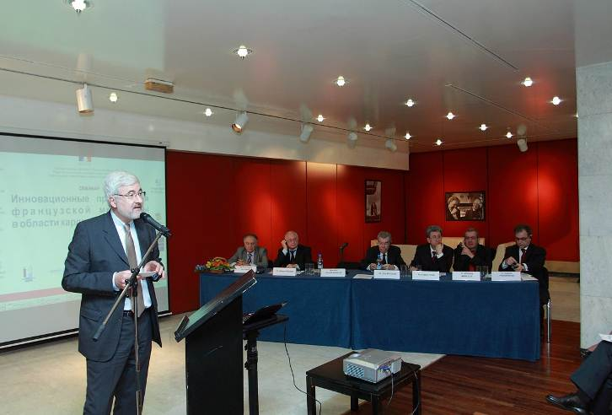
В торжественном зале Посольства собрались главные врачи российских клиник и заведующие кардиологическими отделениями, представители медицинских компаний и журналисты медицинских изданий. Посол Франции Господин Жан де Глиниасти открыл семинар, подчеркнув важность борьбы с сердечнососудистыми заболеваниями и необходимость диалога между российскими и французскими врачами.

« Обмен медицинским опытом, инновационными техническими и фармацевтическими решениями, но также и знаниями в организации процесса оказания медицинской помощи поможет существенно сократить количество летальных случаев », - подчеркнул Посол.

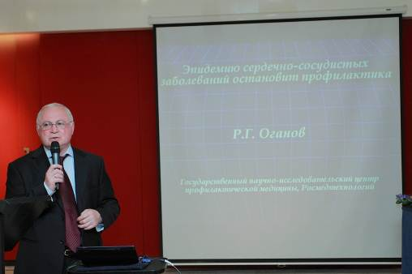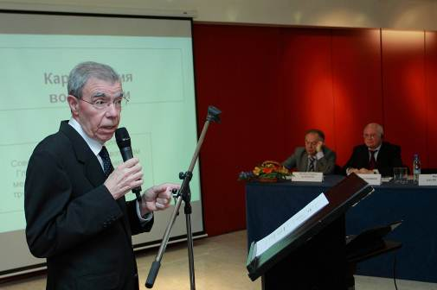

Научный обмен мнениями открыл профессор Рафаэль Гегамович Оганов, рассказавший о ситуации с сердечнососудистыми заболеваниями в России. Его французский коллега, советник по кардиологии Министерства по социальным вопросам и медицине Франции, профессор Ги Николя, в свою очередь, озвучил последние статистические данные о кардиозаболеваемости, чтобы продемонстрировать результаты мер, принимаемых французскими врачами и правительством в области профилактики и лечения сердечнососудистых болезней. Профессор В.Д.Прокопенко (Мединцентр ГлавУпДК) рассказал о практическом опыте врачей клиники и подтвердил слова коллег о важности профилактических работ, чтобы не доводить заболевание до оперативного вмешательства.

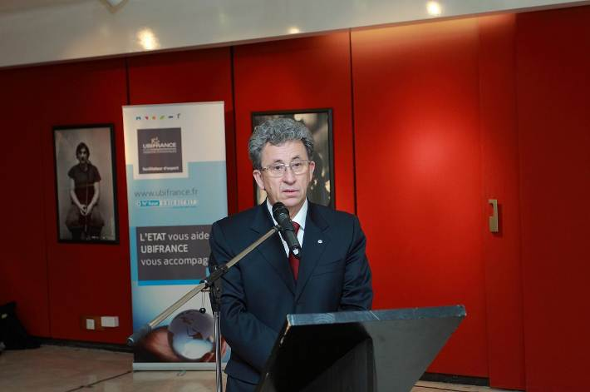
Особую часть конференции посвятили вопросам будущего кардиологии – нагрузке, которую человеческое тело и в особенности сердечнососудистая система испытывает при космических полетах. Эта часть семинара была посвящена недавнему юбилею первого полета человека в космос. Два именитых докладчика – глава кафедры космической медицины г. Тура, профессор Филипп Арбей и врач-космонавт, вице-президент РЖД по вопросам здравоохранения, профессор Олег Атьков поделились накопленными теоретическими и практическими знаниями. Также господин Атьков рассказал о своем медицинском опыте организации оказания помощи в системе Российских железных дорог, где большое внимание уделяется диагностике и предотвращению развития кардиологических болезней.

Четыре французские медицинские компании представили российским специалистам свои новейшие разработки.

Одно из лидирующих мировых фармацевтических предприятий – Sanofi-Aventis - представляет на рынке целую гамму разнообразных препаратов, позволяющих бороться с проблемами сердечнососудистой системы на разных этапах заболевания. Препараты компании уже много лет успешно используются кардиологами во всем мире, а последние разработки группы позволят еще лучше помогать пациентам.

Группа компаний Fresenius Kabi, лидер в создании препаратов и технологий для инфузионной терапии, продемонстрировала систему непрерывной аутотрансфузии «C.A.T.S.», которая позволяет эффективно использовать собственную кровь пациента в ходе любых операций, в том числе с большими кровопотерями.

Группа компаний Ideal Medical Products предлагает свой богатый мировой опыт в области поэтапного создания медицинских учреждений: исследование и составление проекта, строительство объекта под ключ и последующее обучение медицинского и технического персонала. Комплексный подход компании зарекомендовал себя во многих странах, где успешно работают блоки и целые госпитали, построенные Ideal Medical.

Французский разработчик медицинского программного продукта для кардиологии CVXMedical впервые показал российским специалистам уникальную систему для полноценного ведения кардиологического больного с учетом всех проводимых манипуляций. Программа используется в большинстве клиник Франции и Европы, ее особенность в том, что она эффективно может быть встроена в других программные продукты (например, учет склада расходных материалов или база нормативных форм отчетности), что делает ее незаменимой для ускорения и упрощения работы медицинского персонала.

В конце семинара французские и российские специалисты смогли поделиться опытом в неформальной обстановке. Затем французские врачи отправились на встречи в Минздрав и в ведущие российские клиники для знакомства с практической стороной жизни отечественного здравоохранения.

Марина СМИРНОВА
Пресс-атташе Торговой Миссии UBIFRANCE
Посольства Франции в России
Тел. (495) 937 2433
marina.smirnova@ubifrance.fr

